FAKULTET STROJARSTVA, RAČUNARSTVA I ELEKTROTEHNIKE
Projektiranje Informacijskih Sustava

„Informacijski sustav za upravljanje
inventarom nošnje KUDTrack“
Upravljanje projektom

Verzija: 1.0
Voditelj projekta: Leo Petrović
Mostar, lipanj 2026.
Sadržaj
1. Odabrana metodologija 3
1.1. Obrazloženje odabira 3
2.1. Organizacijska struktura 4
2.2. Uloge i odgovornosti 4
2.3. Tip organizacije 5
3. Vremenski raspored projekta 5
3.1. Faze i koraci 5
3.1.1. Detaljni koraci i ovisnosti (WBS) 5
3.1.2. Gantogram 6
3.2. Ovisnosti između koraka 7
3.3. Prekretnice projekta 7
4. Angažman ljudskih resursa 8
4.1. Pravilo raspodjele uloga 8
4.2. Sažetak po fazama 9
4.3. Angažman po koraku 9
5. Praćenje i komunikacija 10

1. Odabrana metodologija
Za projekt KUDTrack odabrana je objektno orijentirana, inkrementalno-iterativna metodologija razvoja informacijskog sustava uz fazno planiranje i kontrolu (hibrid klasičnog životnog ciklusa i iterativne isporuke).

Razvoj se vodi kroz sljedeće načelo:
- Planiranje po fazama - inicijalizacija, analiza izvedivosti, elicitacija zahtjeva, modeliranje, oblikovanje arhitekture, implementacija, testiranje i predaja; svaka faza ima definirane isporuke i prekretnicu.
- Zahtjevi vođeni slučajevima korištenja - funkcionalni zahtjevi i modeli (DFD, matrica entitet-događaj, slučajevi korištenja) služe kao ugovor između tima i naručitelja prije implementacije.
- Inkrementalna isporuka - nakon faze dizajna sustav se gradi u modulima (inventar, zaduženja, upozorenja, izvještaji); svaka iteracija implementacije ostavlja djelomično funkcionalan sustav.
- Slojevita arhitektura - razdvajanje prezentacije, poslovne logike i perzistencije podataka, usklađeno sa specifikacijom dizajna.

1.1. Obrazloženje odabira
Kriterij | Zašto odabrana metodologija odgovara KUDTrack-u
Veličina tima (3 člana) | Fazni plan s jasnim ulogama (voditelj/analitičar/programeri) ne zahtijeva zasebne Scrum uloge (Product Owner, Scrum Master) niti dnevne sprint ceremonije koje bi opteretile mali tim.
Domena i naručitelj | KUD „LOLA“ ima stabilan, ali ručno vođen proces; potrebna je strukturirana elicitacija i validacija prije kôdiranja, što podržava fazni pristup analizi.
Rizik i opseg | Ograničen opseg (samo administratori, bez portala za članove) dopušta jednokratnu specifikaciju zahtjeva i dizajna prije implementacije, uz kontrolu prekretnicama.
Akademski zahtjevi | Kolegij traži dokumentirane modele (zahtjevi, podaci, procesi, arhitektura) i projektni plan - fazni model to prirodno pokriva.
Tehnologija | Web-aplikacija s relacijskom bazom i e-mail obavijestima pogodna je za inkrementalnu izradu modula i kasnije integracijsko testiranje.

Zašto nije odabran čisti vodopad: zahtjevi se validiraju s naručiteljem prije implementacije, ali implementacija i testiranje dopuštaju iterativne ispravke (npr. nakon UAT-a), što je u skladu s iterativnim dijelom metodologije.

Zašto nije odabran Scrum: tim od tri osobe na studentskom projektu nema zasebnog vlasnika produkta iz KUD-a u svakodnevnoj iteraciji; prioriteti su definirani specifikacijom zahtjeva, a raspored je već planiran gantogramom do razine zadataka.

2.1. Organizacijska struktura
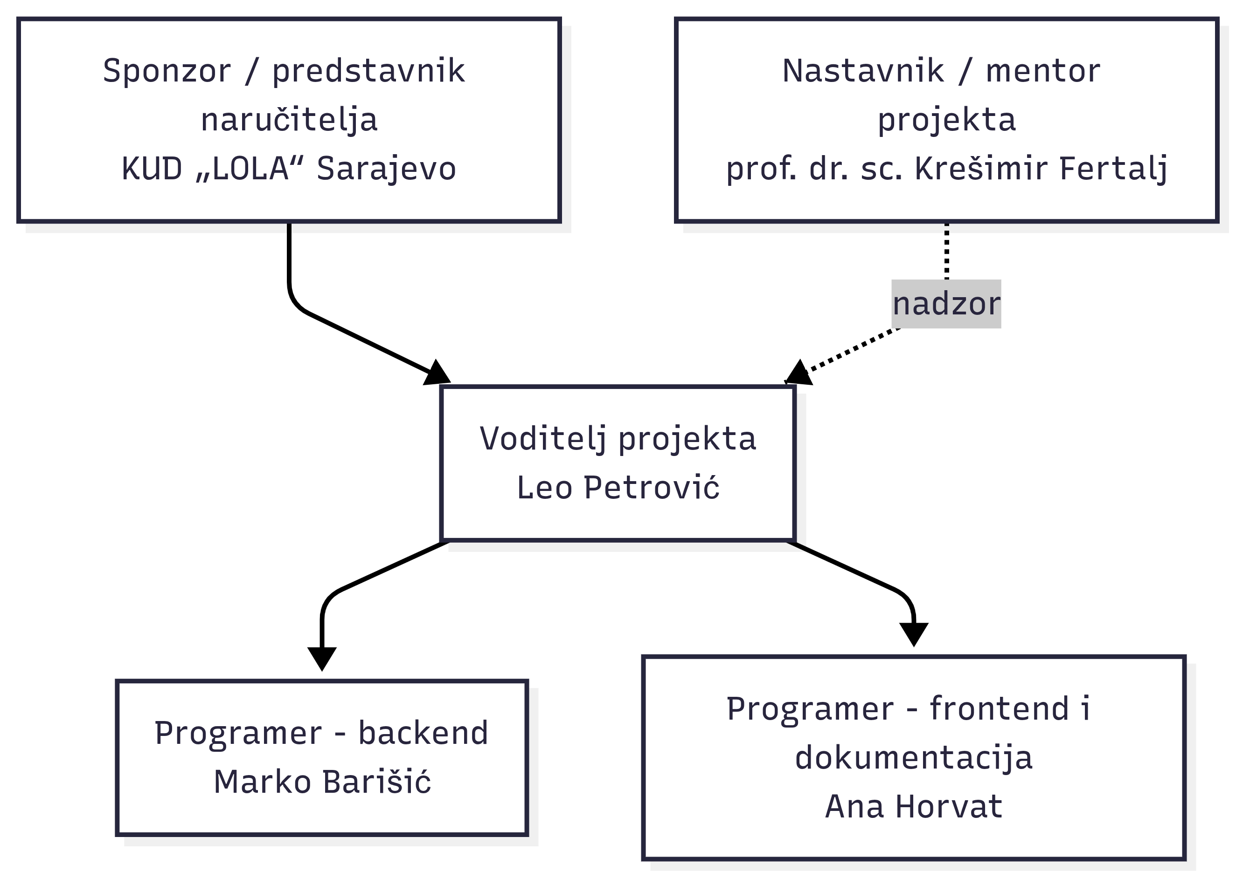Slika 1: Organizacija projektnog tima i ključnih dionika

2.2. Uloge i odgovornosti
Uloga | Osoba | Broj | Glavne odgovornosti
Voditelj projekta | Leo Petrović | 1 | Planiranje i praćenje napretka; komunikacija s naručiteljem i mentorom; upravljanje opsegom, rizicima i prekretnicama; koordinacija tima.
Analitičar sustava | Leo Petrović | 1 | Elicitacija i dokumentiranje zahtjeva; DFD i matrica entitet-događaj; usklađivanje modela s poslovnim pravilima KUD-a; sudjelovanje u UAT-u.
Programer - backend | Marko Barišić | 1 | API i poslovna logika; baza podataka; moduli inventara, zaduženja i upozorenja; integracija s e-mail servisom.
Programer - frontend i dokumentacija | Ana Horvat | 1 | Responzivno web sučelje; wireframe-i i UI; jedinično testiranje sučelja; korisnička i tehnička dokumentacija.
Sponzor projekta | Predstavnik KUD „LOLA“ | 1 | Odobravanje opsega i prioriteta; dostupnost za intervjue i validaciju; prihvaćanje isporuke.
Mentor / nadzor | prof. dr. sc. Krešimir Fertalj | 1 | Ocjenjivanje projektnih isporuka; smjernice prema zahtjevima kolegija.

Napomena: Leo obavlja uloge voditelja projekta i analitičara sustava; angažman po ulogama razdvojen je u poglavlju 4 (npr. 10% radnog vremena kao voditelj, 30% kao analitičar).

2.3. Tip organizacije
Korištena je projektna matrica s „slabom” matricom unutar tima: voditelj ima izravnu liniju prema programerima, a analitičke aktivnosti vodi sam ili uz njihovu tehničku podršku pri modeliranju i implementaciji. Naručitelj i mentor nisu u operativnom lancu naredbi, ali imaju pravo na pregled i odobrenje prekretnica.

3. Vremenski raspored projekta
Ukupno trajanje projekta: 82 radna dana (14. travnja 2026. - 5. kolovoza 2026.), prema projektnom gantogramu. Raspored je usklađen s modulima KUDTrack (inventar, zaduženja, upozorenja, izvještaji) i fazama predviđenim u planu projekta.

3.1. Faze i koraci
Faza | WBS | Trajanje | Razdoblje | Ključni koraci (sažetak)
1. Inicijalizacija | 1 | 5 d | 14.-20. 4. 2026. | Osnivanje tima; opseg i ciljevi; projektni plan; predložak za elicitaciju
2. Analiza izvedivosti | 2 | 5 d | 21.-27. 4. 2026. | Ponderirane alternative; troškovi i koristi; odobrenje studije
3. Elicitacija zahtjeva | 3 | 9 d | 28. 4. - 8. 5. 2026. | Intervjui; pregled dokumenata; funkcionalni i nefunkcionalni zahtjevi; validacija
4. Modeliranje sustava | 4 | 13 d | 7.-25. 5. 2026. | UC, dijagrami razreda, sekvence, stanja; usklađivanje s DFD-om iz specifikacije zahtjeva
5. Oblikovanje arhitekture | 5 | 11 d | 21. 5. - 4. 6. 2026. | Slojevita arhitektura; shema baze; UI/UX; pregled arhitekture
6. Implementacija | 6 | 28 d | 5. 6. - 14. 7. 2026. | Okruženje; backend i frontend moduli; integracija; code review
7. Testiranje | 7 | 14 d | 13.-30. 7. 2026. | Jedinično i integracijsko testiranje; ispravci; UAT; finalne korekcije
8. Implementacija i predaja | 8 | 4 d | 31. 7. - 5. 8. 2026. | Deploy; edukacija; dokumentacija; zatvaranje projekta

3.1.1. Detaljni koraci i ovisnosti (WBS)
Tablica 1: Koraci projekta razine 2 (prema planu iz prijedloga projekta)
WBS | Korak | Početak | Kraj | Trajanje | Prethodnik (ID)
1.1 | Osnivanje tima i kick-off sastanak | 2026-04-14 | 2026-04-14 | 1 d | -
1.2 | Definiranje opsega i ciljeva | 2026-04-15 | 2026-04-16 | 2 d | 2
1.3 | Izrada projektnog plana | 2026-04-15 | 2026-04-16 | 2 d | 2
1.4 | Priprema predloška za elicitaciju | 2026-04-17 | 2026-04-20 | 2 d | 3; 4
2.1 | Vrednovanje alternativa (ponderirano) | 2026-04-21 | 2026-04-23 | 3 d | 5
2.2 | Analiza troškova i koristi | 2026-04-21 | 2026-04-23 | 3 d | 5
2.3 | Konsolidacija i odobrenje studije | 2026-04-24 | 2026-04-27 | 2 d | 7; 8
3.1 | Intervjui s dionicima | 2026-04-28 | 2026-04-30 | 3 d | 9
3.2 | Pregled reprezentativnih dokumenata | 2026-04-28 | 2026-04-30 | 3 d | 9
3.3 | Izrada liste funkcionalnih zahtjeva | 2026-05-04 | 2026-05-06 | 3 d | 11
3.4 | Izrada liste nefunkcionalnih zahtjeva | 2026-05-04 | 2026-05-06 | 3 d | 12
3.5 | Validacija zahtjeva s naručiteljem | 2026-05-07 | 2026-05-08 | 2 d | 13; 14
4.1 | Use case dijagrami | 2026-05-07 | 2026-05-13 | 5 d | 13
4.2 | Dijagrami razreda | 2026-05-07 | 2026-05-13 | 5 d | 14
4.3 | Sekvencijski dijagrami | 2026-05-14 | 2026-05-20 | 5 d | 17; 18
4.4 | Dijagrami stanja (status artikla) | 2026-05-14 | 2026-05-20 | 5 d | 17; 18
4.5 | Pregled i usklađivanje modela | 2026-05-21 | 2026-05-25 | 3 d | 19; 20
5.1 | Dizajn slojevite arhitekture | 2026-05-21 | 2026-05-27 | 5 d | 19; 20
5.2 | Oblikovanje sheme baze podataka | 2026-05-21 | 2026-05-27 | 5 d | 19; 20
5.3 | Dizajn UI/UX (wireframes) | 2026-05-21 | 2026-05-27 | 5 d | 19; 20
5.4 | Integracija i pregled arhitekture | 2026-05-29 | 2026-06-04 | 5 d | 23; 24; 25
6.1 | Postavljanje razvojnog okruženja | 2026-06-05 | 2026-06-08 | 2 d | 26
6.2 | Backend - modul inventara | 2026-06-09 | 2026-06-18 | 8 d | 28
6.3 | Backend - modul zaduženja | 2026-06-09 | 2026-06-18 | 8 d | 28
6.4 | Frontend - UI inventara i zaduženja | 2026-06-09 | 2026-06-18 | 8 d | 28
6.5 | Backend - upozorenja i notifikacije | 2026-06-19 | 2026-06-26 | 6 d | 29; 30
6.6 | Frontend - upozorenja i izvještaji | 2026-06-19 | 2026-06-26 | 6 d | 31
6.7 | Integracija backend/frontend | 2026-06-29 | 2026-07-03 | 5 d | 32; 33
6.8 | Code review i ispravci | 2026-07-06 | 2026-07-10 | 5 d | 34
6.9 | Optimizacija i priprema za testiranje | 2026-07-13 | 2026-07-14 | 2 d | 35
7.1 | Jedinično testiranje modula | 2026-07-13 | 2026-07-17 | 5 d | 35
7.2 | Integracijsko testiranje | 2026-07-13 | 2026-07-17 | 5 d | 35
7.3 | Ispravljanje grešaka (bug fixing) | 2026-07-20 | 2026-07-23 | 4 d | 38; 39
7.4 | UAT s administratorima KUD-a | 2026-07-24 | 2026-07-28 | 3 d | 40
7.5 | Finalne korekcije po UAT-u | 2026-07-29 | 2026-07-30 | 2 d | 41
8.1 | Deploy na produkcijski server | 2026-07-31 | 2026-07-31 | 1 d | 42
8.2 | Edukacija administratora | 2026-08-03 | 2026-08-04 | 2 d | 44
8.3 | Izrada korisničke dokumentacije | 2026-08-03 | 2026-08-04 | 2 d | 44
8.4 | Predaja i zatvaranje projekta | 2026-08-05 | 2026-08-05 | 1 d | 45; 46

3.1.2. Gantogram
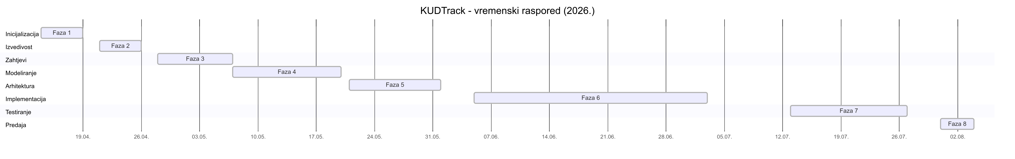Slika 2: Gantogram projekta (sažetak po fazama)

3.2. Ovisnosti između koraka
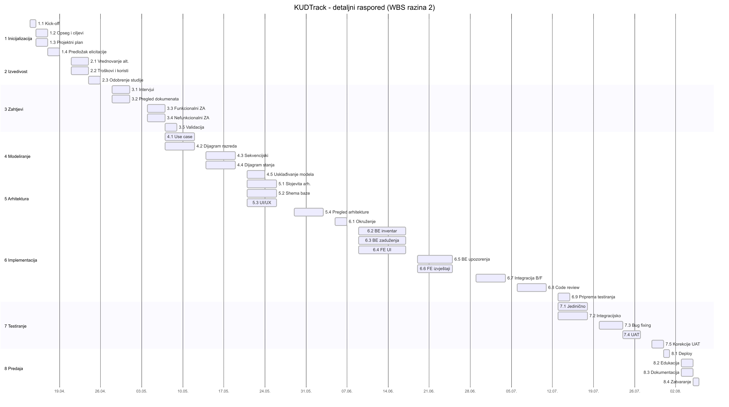Slika 3: Gantogram - detaljni koraci (WBS razina 2)
Kritični lanac ovisnosti (finish-to-start, FS):
- Inicijalizacija - priprema elicitacije (1.4) ovisi o opsegu (1.2) i planu (1.3).
- Studija izvedivosti - počinje nakon 1.4; konsolidacija (2.3) zahtijeva završetak vrednovanja (2.1) i troškova (2.2).
- Elicitacija - intervjui i pregled dokumenata (3.1, 3.2) nakon studije; liste zahtjeva (3.3, 3.4) nakon 3.1 odnosno 3.2; validacija (3.5) nakon obje liste.
- Modeliranje - UC i dijagrami razreda (4.1, 4.2) paralelno nakon funkcionalnih zahtjeva (3.3); sekvence i stanja (4.3, 4.4) nakon 4.1 i 4.2; pregled modela (4.5) na kraju faze, uz provjeru usklađenosti s DFD-om iz specifikacije zahtjeva.
- Arhitektura - dizajn slojeva, baze i UI (5.1-5.3) nakon modeliranja procesa; integracija arhitekture (5.4) nakon 5.1-5.3.
- Implementacija - okruženje (6.1) nakon 5.4; moduli backend/frontend (6.2-6.4) nakon 6.1; upozorenja (6.5-6.6) nakon inventara i zaduženja; integracija (6.7) nakon 6.5 i 6.6.
- Testiranje - jedinično i integracijsko (7.1, 7.2) nakon code reviewa (6.8); ispravci (7.3) nakon testova; UAT (7.4) nakon ispravaka.
- Predaja - deploy (8.1) nakon UAT korekcija (7.5); edukacija i dokumentacija (8.2, 8.3) nakon deploya; zatvaranje (8.4) nakon 8.2 i 8.3.

Slika 4: Mreža ovisnosti glavnih faza
Paralelni rad unutar faza: npr. 3.1 i 3.2; 4.1 i 4.2; 5.1, 5.2 i 5.3; 6.2, 6.3 i 6.4; 7.1 i 7.2 - smanjuje ukupno trajanje uz koordinaciju voditelja projekta.

3.3. Prekretnice projekta
Prekretnice su usklađene s predloškom povelje projekta (upravljačke prekretnice) i fazama iz prijedloga projekta.

ID | Prekretnica | Planirani datum | Kriterij prijelaza | Ovisi o
M0 | Kick-off i osnivanje tima | 14. 4. 2026. | Tim formiran; opseg i ciljevi zabilježeni | -
M1 | Odobrena studija izvedivosti | 27. 4. 2026. | Studija usvojena; odabrana alternativa „vlastita izrada“ | Faza 2
M2 | Validirana specifikacija zahtjeva | 8. 5. 2026. | Naručitelj potvrdio funkcionalne i nefunkcionalne zahtjeve | Faza 3
M3 | Usklađeni modeli sustava | 25. 5. 2026. | UC i ponašajni modeli pregledani; DFD usklađen sa specifikacijom zahtjeva | Faza 4
M4 | Odobrena arhitektura i dizajn | 4. 6. 2026. | Shema baze, slojevi i UI prihvaćeni za implementaciju | Faza 5
M5 | Završena implementacija (beta) | 14. 7. 2026. | Svi moduli integrirani; spremno za testiranje | Faza 6
M6 | Uspješan UAT | 28. 7. 2026. | Administratori KUD-a prihvatili ključne scenarije | Faza 7
M7 | Predaja i zatvaranje projekta | 5. 8. 2026. | Deploy, edukacija, dokumentacija; formalno zatvaranje | Faza 8

DFD (kontekst, razina 1 i dekompozicija procesa upravljanja zaduženjima) dokumentiran je u specifikaciji zahtjeva; prekretnica M3 potvrđuje da su ti modeli procesa usklađeni s objektnim i ponašajnim modelima iz faze modeliranja.

Formalne prekretnice iz povelje (odobren plan, početak/završetak izvršenja) mapirane su na M0 (plan), M4 (početak izvršenja razvoja) i M7 (završetak i zatvaranje).

4. Angažman ljudskih resursa
Za svaki korak primijenjen je obrazac iz zadatka: voditelj projekta 10 %, analitičar sustava 30 %, programeri ukupno 50 % radnog vremena tima na tom koraku. Udio programera dijeli se na Marko Barišić (backend) i Anu Horvat (frontend / dokumentacija); zbroj njihovih stupaca uvijek je 50 %.

Zbroj po koraku: 10 % + 30 % + 50 % = 100 % (stupac „Zbroj” u tablici).

4.1. Pravilo raspodjele uloga
Uloga (obrazac) | Osoba | Udio na koraku
Voditelj projekta | Leo Petrović | 10 %
Analitičar sustava | Leo Petrović | 30 %
Programer - backend | Marko Barišić | 5-40 % (dio od ukupnih 50 % programera)
Programer - frontend / dokumentacija | Ana Horvat | 10-40 % (dio od ukupnih 50 % programera)

Tipična podjela programerskih 50 %:
Tip koraka | Marko (BE) | Ana (FE/doc)
Backend modul | 40 % | 10 %
Frontend / UI | 10 % | 40 %
Zajednički (okruženje, integracija, test) | 25-28 % | 22-25 %
Dokumentacija / edukacija | 10-15 % | 35-40 %

4.2. Sažetak po fazama
Prosječni angažman po fazi (izračunato kao sredina vrijednosti koraka u fazi):

Faza | Voditelj % | Analitičar % | Programer BE % | Programer FE % | Zbroj %
1. Inicijalizacija | 10 | 30 | 25 | 25 | 100
2. Analiza izvedivosti | 10 | 30 | 30 | 20 | 100
3. Elicitacija zahtjeva | 10 | 30 | 16 | 34 | 100
4. Modeliranje sustava | 10 | 30 | 25 | 25 | 100
5. Oblikovanje arhitekture | 10 | 30 | 25 | 25 | 100
6. Implementacija | 10 | 30 | 31 | 19 | 100
7. Testiranje | 10 | 30 | 25 | 25 | 100
8. Implementacija i predaja | 10 | 30 | 16 | 34 | 100

4.3. Angažman po koraku
Tablica 2 - Angažman ljudskih resursa za svaki korak (WBS razina 2)
WBS | Korak | VP % | Analitičar % | Prog. BE % | Prog. FE % | Zbroj %
1.1 | Osnivanje tima i kick-off sastanak | 10 | 30 | 25 | 25 | 100
1.2 | Definiranje opsega i ciljeva | 10 | 30 | 25 | 25 | 100
1.3 | Izrada projektnog plana | 10 | 30 | 25 | 25 | 100
1.4 | Priprema predloška za elicitaciju | 10 | 30 | 25 | 25 | 100
2.1 | Vrednovanje alternativa (ponderirano) | 10 | 30 | 30 | 20 | 100
2.2 | Analiza troškova i koristi | 10 | 30 | 30 | 20 | 100
2.3 | Konsolidacija i odobrenje studije | 10 | 30 | 30 | 20 | 100
3.1 | Intervjui s dionicima | 10 | 30 | 15 | 35 | 100
3.2 | Pregled reprezentativnih dokumenata | 10 | 30 | 15 | 35 | 100
3.3 | Izrada liste funkcionalnih zahtjeva | 10 | 30 | 18 | 32 | 100
3.4 | Izrada liste nefunkcionalnih zahtjeva | 10 | 30 | 18 | 32 | 100
3.5 | Validacija zahtjeva s naručiteljem | 10 | 30 | 15 | 35 | 100
4.1 | Use case dijagrami | 10 | 30 | 25 | 25 | 100
4.2 | Dijagrami razreda | 10 | 30 | 25 | 25 | 100
4.3 | Sekvencijski dijagrami | 10 | 30 | 25 | 25 | 100
4.4 | Dijagrami stanja (status artikla) | 10 | 30 | 25 | 25 | 100
4.5 | Pregled i usklađivanje modela | 10 | 30 | 25 | 25 | 100
5.1 | Dizajn slojevite arhitekture | 10 | 30 | 28 | 22 | 100
5.2 | Oblikovanje sheme baze podataka | 10 | 30 | 35 | 15 | 100
5.3 | Dizajn UI/UX (wireframes) | 10 | 30 | 10 | 40 | 100
5.4 | Integracija i pregled arhitekture | 10 | 30 | 28 | 22 | 100
6.1 | Postavljanje razvojnog okruženja | 10 | 30 | 28 | 22 | 100
6.2 | Backend - modul inventara | 10 | 30 | 40 | 10 | 100
6.3 | Backend - modul zaduženja | 10 | 30 | 40 | 10 | 100
6.4 | Frontend - UI inventara i zaduženja | 10 | 30 | 10 | 40 | 100
6.5 | Backend - upozorenja i notifikacije | 10 | 30 | 40 | 10 | 100
6.6 | Frontend - upozorenja i izvještaji | 10 | 30 | 10 | 40 | 100
6.7 | Integracija backend/frontend | 10 | 30 | 28 | 22 | 100
6.8 | Code review i ispravci | 10 | 30 | 28 | 22 | 100
6.9 | Optimizacija i priprema za testiranje | 10 | 30 | 25 | 25 | 100
7.1 | Jedinično testiranje modula | 10 | 30 | 25 | 25 | 100
7.2 | Integracijsko testiranje | 10 | 30 | 25 | 25 | 100
7.3 | Ispravljanje grešaka (bug fixing) | 10 | 30 | 25 | 25 | 100
7.4 | UAT s administratorima KUD-a | 10 | 30 | 25 | 25 | 100
7.5 | Finalne korekcije po UAT-u | 10 | 30 | 25 | 25 | 100
8.1 | Deploy na produkcijski server | 10 | 30 | 20 | 30 | 100
8.2 | Edukacija administratora | 10 | 30 | 15 | 35 | 100
8.3 | Izrada korisničke dokumentacije | 10 | 30 | 10 | 40 | 100
8.4 | Predaja i zatvaranje projekta | 10 | 30 | 20 | 30 | 100

5. Praćenje i komunikacija
U skladu s odjeljkom „Organizacija sudionika“ i „Mehanizmi praćenja“ iz predloška plana projekta:

Aktivnost | Učestalost | Sudionici | Izlaz
Status sastanak tima | tjedno | cijeli tim | Ažuriranje postotka izvršenosti u gantogramu; lista blokada
Pregled s mentorom | po prekretnici | voditelj + mentor | Odobrenje faze (M1-M7)
Radionica s naručiteljem | pri elicitaciji i UAT-u | analitičar + voditelj + predstavnik KUD-a | Zapisnik, potvrda zahtjeva / prihvaćanje UAT-a
Code review | na kraju implementacije (6.8) | Marko, Ana, Leo | Popis ispravaka prije testiranja
Izvještaj statusa | dvotjedno | voditelj - mentor / naručitelj | Kratki e-mail: napredak, rizici, sljedeća prekretnica

Tehnike kontrole: usporedba planiranog i stvarnog trajanja zadataka (plan iz prijedloga projekta), kontrolna lista isporuka po prekretnici i revizija projektne dokumentacije.

